NJJL-SC-ZB-2022033深圳智沃集成控制器机箱及其模具项目招标公告
（商用车多功能集成控制器模具设计、制造、试模、交样、签样、交付及售后服务等）

邀请招标公告

招标编号：NJJL-SC-ZB-2022033

深圳智沃商用车多功能集成控制器机箱及其模具邀请招标公告

2022年8月

我司拟于近期对商用车多功能集成控制器机箱及其模具项目进行公开招标邀请，欢迎社会各优秀单位参与本项目投标，我司联系人如下：
1、招标联系人：张辉 电话：19951653258 (微信)邮箱：zhanghui@skywellcorp.com
2、技术联系人：陈祖善 电话：19842485768 (微信)邮箱：chenzushan@skywellcorp.com
3、条件要求:
1)、注册的企业法人，具有独立承担民事责任的能力。
2)、业绩要求:有电控行业的业绩至少一个，并且提供合同或验收证明等相关资料。
一、项目报名：
1、报名截止时间：2022年8月31日上午9:00；
（参与本项目投标的单位，请于开标日前三天与招标联系人取得联系，进行登记报名）
报名方式：邮箱、电话等形式；
报名内容：投标单位名称、项目联系人及联系方式；
2、招标公告组成：有意向参加投标的单位，需将以下材料备齐，并提供目录，于2022年8月31日前交至开沃集团总经办招标中心，逾期无效。
1）报价书（报价明细详见附件1）
2）投标保证金（开标前一个工作日到账）
3）公司营业执照
4）法人代表证明书（原件）
5）法定代表人授权委托书。
6）投标单位有多家电控行业的客户证明优先（双方项目合同、发票等证明文件等）
7）公司地址、公司固定电话、联系人、联系人电话、邮箱地址（该联系方式将作为投标人唯一联系方式）
8）具体生产场地证明和主要设备清单图片品牌厂家等证明，需要在投标文件中体现。

3、招标公告递交方式
①、可邮寄或送至纸质版标书：用A4纸张按顺序装订后请密封邮寄或送至“南京市溧水区新能源大道369号 南京金龙客车制造有限公司行政楼二楼招标中心” 张辉 收，邮箱地址zhanghui@skywellcorp.com；电话；19951653258(微信)。
②、开标时邀请各家投标代表前来我司现场参与，现场开标的单位需填写附件2：“临时出入许可”进行进厂报备登记（无需盖章，填写完成开标前2天发送至招标联系人邮箱）；如因疫情等原因无法现场参加，可进入腾讯视频会议线上参加，会议号：待定。
、投标人应提供投标文件全部内容的电子文档壹份U盘，并密封在投标文件的正本内。投标人将标书（含报价表、条件要求、营业执照、投标保证金回执、技术部分等）装订成册（正副各一份），密封成套并加盖公章，采用邮寄形式（如因疫情影响可发送加密电子版至招标人邮箱）。

二、招标内容
1.1模具费
序号 | 产品名称及规格 | 单位 | 数量 | 模具类别
1 | 箱体 SMC350-V12-JX01 | 套 | 1 | 高压压铸
2 | 水道密封板 | 套 | 1 | 高压压铸
3 | 面盖01 SMC350-V12-MG01 | 套 | 1 | 五金模

1.2机箱成品
序号 | 物料编码 | 机箱成品名称及规格 | 单位 | 数量
1 | 230600008 | 箱体 SMC350-V12-JX01 | PCS | 1
2 | 230600009 | 面盖01 SMC350-V12-MG01 | PCS | 1

附件2：技术要求

（一）项目概述
1、本次招标的商用车多功能集成控制器机箱由两个成品组成
第一个成品是箱体，箱体由箱体本体和水道密封盖2个开模结构件组成，需2套压铸模具，供货成品只有一款。
第二个成品是面盖01，需1套五金模，供货成品一款
2、乙方给箱体、面盖01成品和模具费报价，负责箱体、面盖01模具设计和开发；负责箱体压铸、面盖01五金模的设计生产，生产流程包含但不限于毛坯生产、摩擦焊、机加工、表面处理、丝印和气密性测试等成品所需的所有工序，模具完成并且机箱成品经甲方验收合格后，按甲方订单需求，持续提供甲方满足设计要求的机箱成品并交付到指定地点。
3、箱体、面盖01模具费由甲方承担，模具所有权归甲方所有。模具至少能生产5万件以上，整个模具生命周期内的任何质量问题由乙方负责维修并承担相关费用。

（二）乙方生产条件

1、乙方须具有压铸机和钣金件生产的整套流程，包括但不限于足够的生产场地，多种规格压铸机、冲压机，其中生产箱体的压铸机必须达到2500吨或以上，有设计模具能力的设计部和模具生产的车间，多种规格的CNC加工中心（行程和轴数能满足本次招标机箱的加工），压铸件的后处理工艺（校正、打磨、切割、钻孔、抛丸、喷油、喷砂、丝印等），各种检测设备（三坐标、金相分析仪、盐雾试验机、X探伤等）。
2、在甲方品质检验出箱体、面盖01成品有质量问题时，乙方有足够的技术能力分析出问题发生的原因及尽快提出解决问题的方案。
3、模具需要进行定期的维护保养及相关技术上定期处理等，以确保模具保持在优良的状态中。

（三）箱体和面盖01规格、尺寸、外形

箱体产品技术要求:
1、箱体规格：外形尺寸540mmx422mmx199mm
2、箱体结构件图纸（以电子档为准）
箱体，图号SMC350-V12-JX01
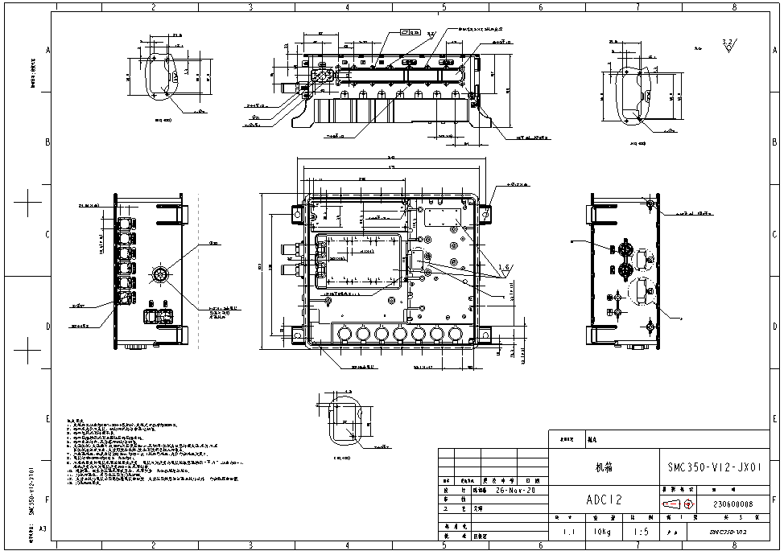

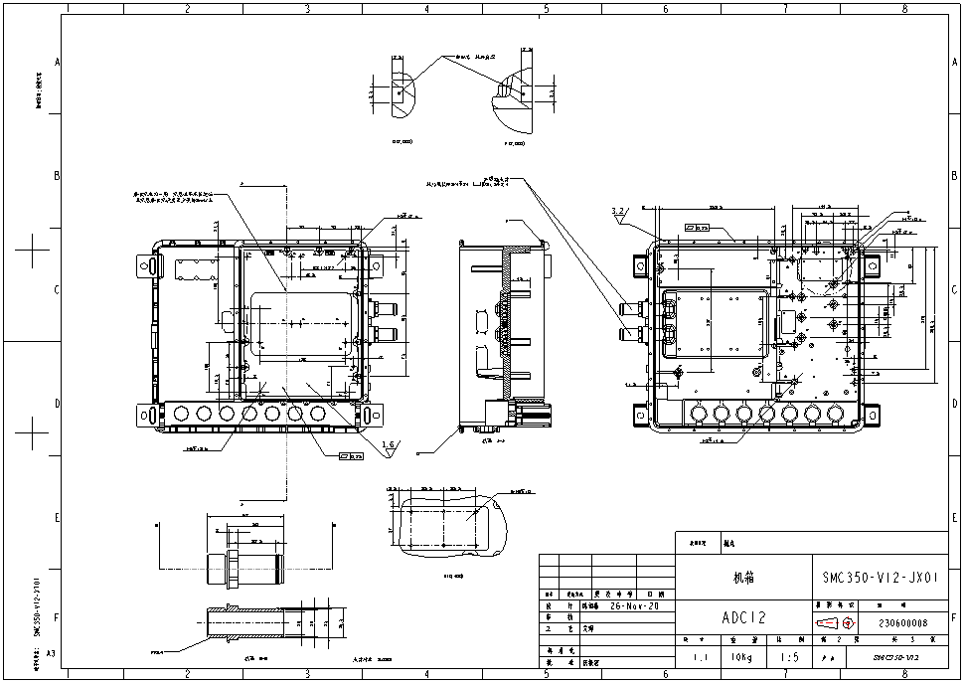

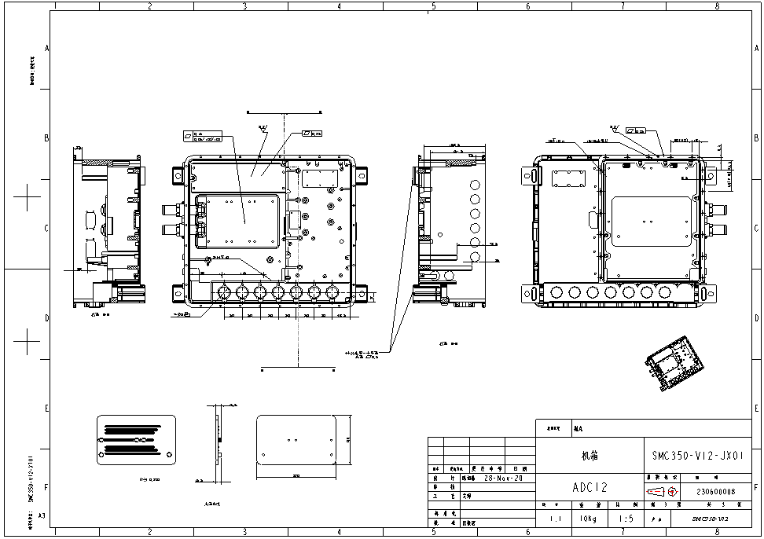

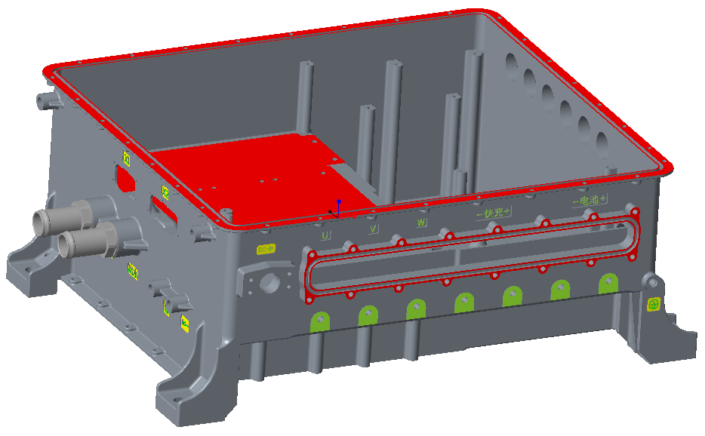

面盖01产品技术要求:
1、面盖01规格：外形尺寸480mmx428mmx24.5mm
2、面盖01结构件图纸（以电子档为准）
面盖01，图号SMC350-V12-MG01
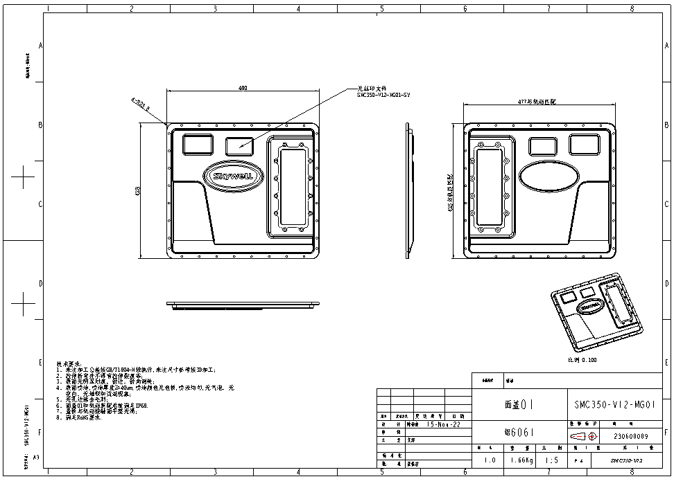

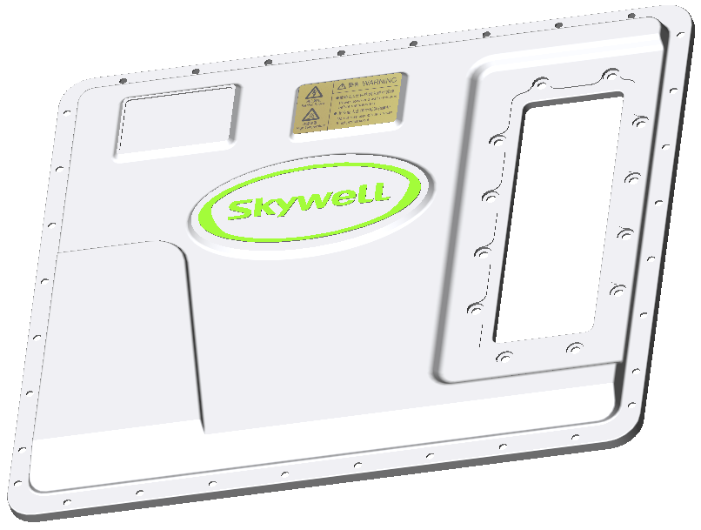

（四）服务责任
1.甲方职责
1.1 甲方提供箱体和面盖01的3D和2D图纸。
1.2协助乙方进行试模、技术和工艺沟通等。
1.3 箱体和面盖01试装、检测验收确认。
2乙方责任
2.1负责箱体和面盖01模具的设计、开发、组装和调试，保证模具进度和质量。
2.2提供甲方模具开发计划表，及时向甲方反映各时间节点的进展，满足工期要求。
2.3乙方负责试模、修模和箱体、面盖01量产，提供合格箱体、面盖01样品给甲方验收确认，验收合格后乙方无条件提供模具设计、加工等关于模具的完整图纸给甲方。
2.4 乙方确保每个产品出厂检验合格，水道气密性测试全检并清洗干净。
2.5乙方负责模具日常管理和保管，甲方不定期对模具资产进行盘点，乙方需要无条件配合。

（五）箱体压铸模具、成品材质

模仁材质使用8407，模架使用50#王牌钢，乙方需要提供模仁、模架材质证明文件
箱体成品材质使用ADC12，并能提供材质报告

（六）质保
乙方保证机箱需满足以上图纸技术要求，箱体水道在使用寿命中不允许泄漏（8年使用寿命）；乙方保证模具寿命5万件以上，期间所有维护保养所发生的费用全部由乙方承担，如因乙方原因不再生产甲方的产品，甲方从乙方移走模具后，在后续模具寿命周期内如有任何维护保养所产生是费用全部有乙方负责。

附件3：商务要求

商务要求
1、箱体和面盖01明细表：
招标人委托投标人完成箱体和面盖01模具的设计、开发、安装、试模和维修等，以达到模具能正常生产，在合格箱体和面盖01样品经招标人确认后，投标人按招标人的机箱订单要求履行持续供货的义务。 此款机箱由2个成品结构件组成，箱体 SMC350-V2-JX01、面盖01 SMC350-V2-MG01。开3套模具，对应箱体本体、水道密封盖和面盖01；成品有1款箱体和1款面盖01，
序号 | 物料编码 | 结构件模具名称 | 机箱成品名称和图号 | 备 注
1 | 230600008 | 箱体 | 箱体 SMC350-V2-JX01 | 详见设计图纸，含水嘴
2 | / | 水道密封盖 | ---- | 水道密封盖经摩擦焊后与箱体合并，不单独供货
3 | 230600009 | 面盖01 | 面盖01 SMC350-V2-MG01 | 详见设计图纸

2、交货、报价、模具质保
⑴交货：送样时间为预付款后 60 天，交货时间按照订单要求交货 ，从签订合同之日起90天内满足设计图纸要求的机箱批量交付。声明预付款款后，模具交付时间和机箱成品交付时间：模具45天T1+15天成品样机（数量至少20件）交付装机验证）

⑵报价：
1）需对2套箱体模具和面盖01模具费详细报价，需对箱体和面盖01各成品结构件详细报价，模具费报价以目前材料市场价格为基准，今后不再调整；机箱成品价格参考设计要求和目前原材料市场价格，因设计变更、原材料价格变动15%以上或其它相关因素导致成本改变时，视实际情况双方重新商议确定价格，价格的确认需双方形成书面认可并盖章。
2）投标报价应为机箱产品到达甲方指定地点且验收合格后的最终价格。
3）招标方不接受投标方联合体投标，所有产品由投标方直供给招标方，不接受投标方转包及产品委外生产。
4）模具至少能生产5万件以上，整个生命周期内模具任何质量问题由乙方负责维修并承担相关费用。

3、付款方式

1、成品付款方式：
甲方向乙方下达采购订单，乙方按订单要求交付产品。甲方办理完毕产品入库手续后，每月底对帐，对帐后乙方开具13%全额增值税专用发票，月结30天付款，付款方式：电汇或银行承兑。

2、模具付款方式：
1）第一笔款，合同签订后一周内甲方支付合同总价的30%款项给乙方，开具合同总额30%的增值税发票给乙方，作为预付款。
2）第二笔款，机箱模具制作完成后，免费提供甲方3套合格的机箱样品和质量承认书，甲方验收合格，双方签字确认并封存样品，15天内甲方支付合同总价的30%款项，开具合同总额30%的增值税发票给乙方。
3）首批量产验收后，15天内甲方支付合同总价的30%款项，开具合同总额40%的增值税发票给乙方。
4）余10%为质保款，一年后付清本合同全款。
以上三次付款前，乙方给甲方开具同金额（提供13%（如遇国家数据调整，以当时税率为准）的增值税专用发票；余10%款，
3、工期要求：机箱合格样品送样时间为预付款后 60 天，若乙方逾期交货，每延误一天，甲方扣除模具合同总价款的0.5%作为违约金。
4、交货地点：深圳智沃
5、运输方式：乙方负责将机箱成品送到甲方指定地点，如果在运输过程中出现机箱损坏由乙方负责。机箱到厂区内卸货由乙方负责，甲方协助。
6、违约责任：如乙方不能按合同约定的要求条款执行，由此给甲方造成的一切损失均由乙方负责。
7、争议的解决方式：在执行合同的过程中如发生争议，双方应友好协商。如协商不成，可向合同签订地地方法院提起诉讼。

4、 投标样品的要求
投标人需提供的机箱模具图册，指明模具材质，品牌等。

